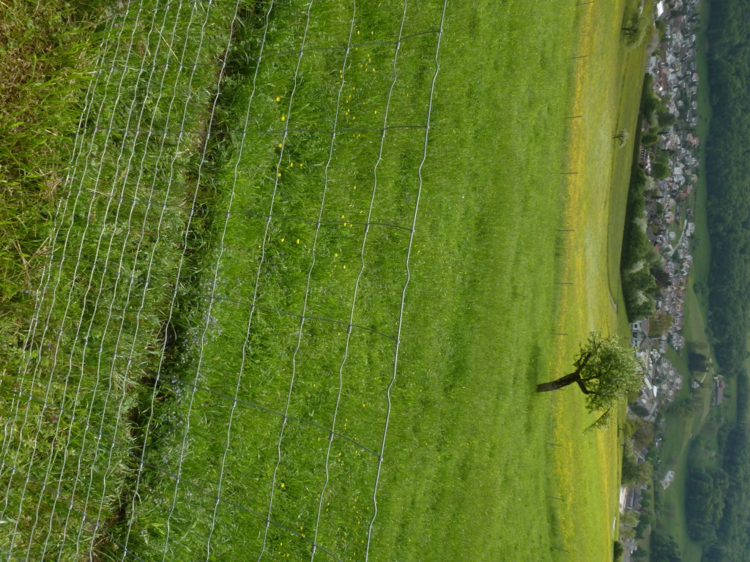  potenzielle Ausdolung im Bereich über dem Siedlungsgebiet) | Drainage östlich Hof Falkenrain  (siehe auch nächste Seite)

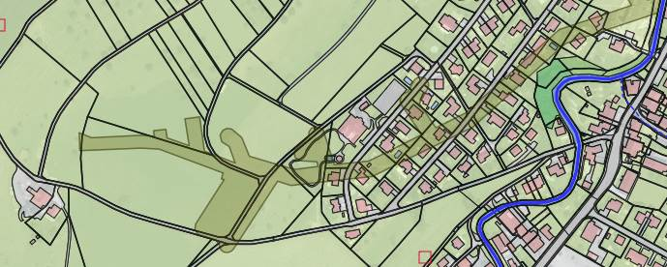

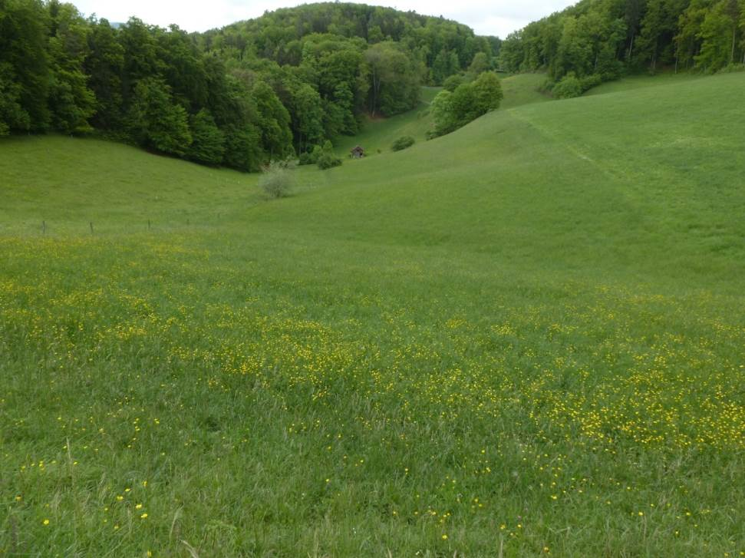 | 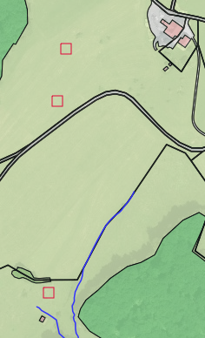  Quelle 33.23.E  Quelle 33.25.E
Drainage westlich Hof Falkenrain in Verlängerung von 15.204 Öschbächli

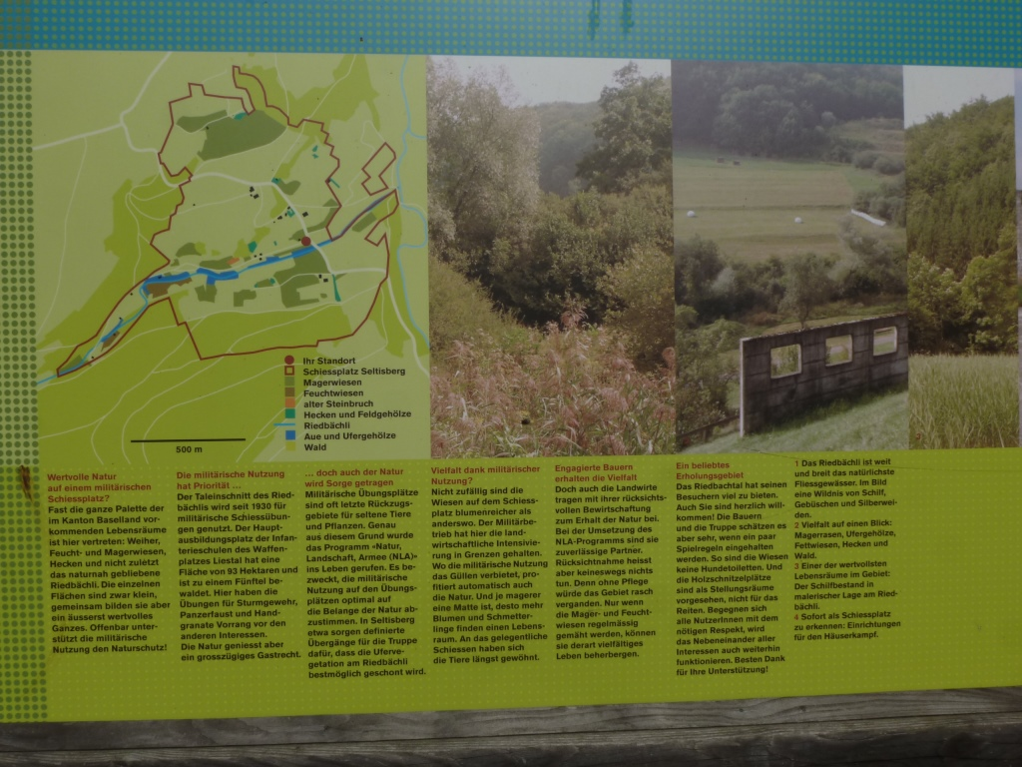
Infotafel VBS zu den Renaturierungsmassnahmen auf dem Waffenplatz und entlang 15.52 Riedbächli

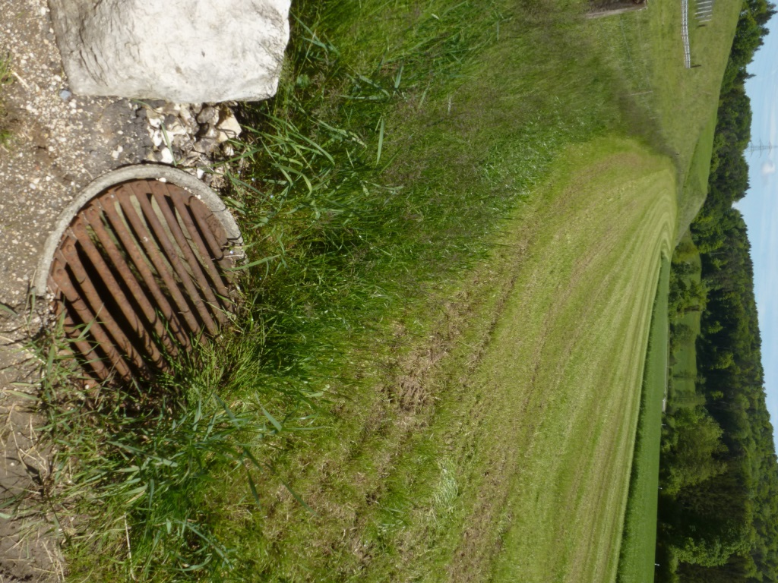 | 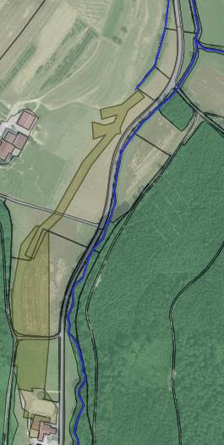
15.201 Grosstannenbächli: Drainagesystem in Verlängerung des Bächlis

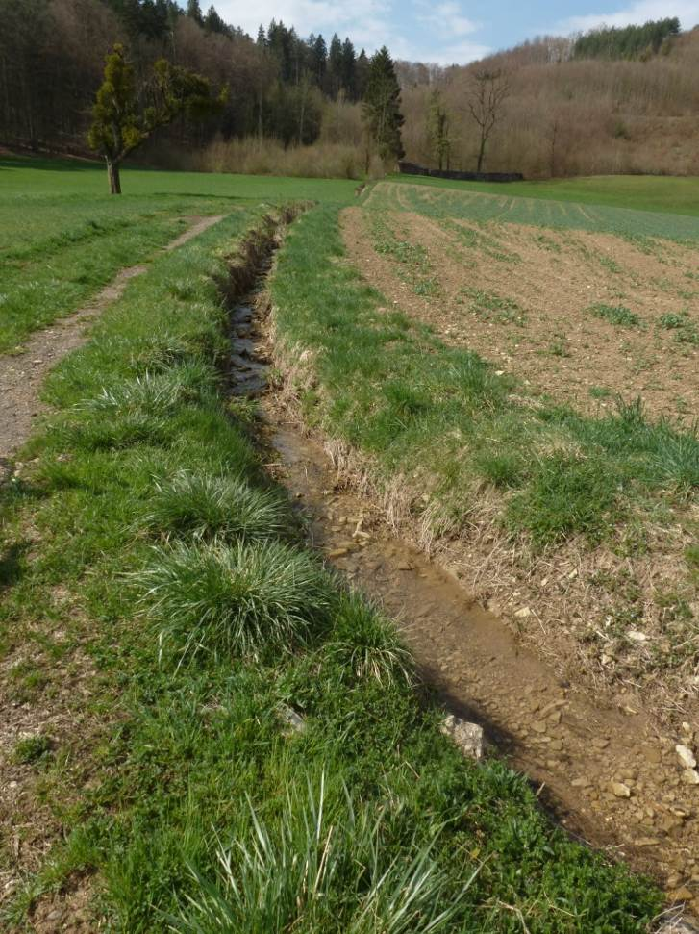 | 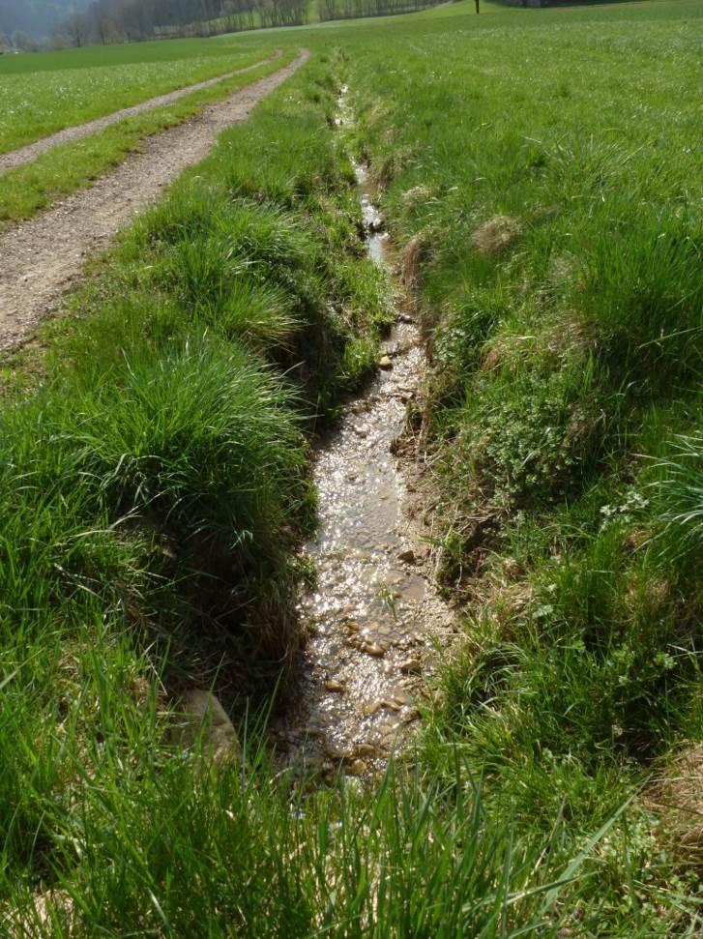
15.202 Imlisbergbächli: Abschnitte 1 und 2 zwischen Wald und Hof Ober Talhus (siehe auch nächste Seite)

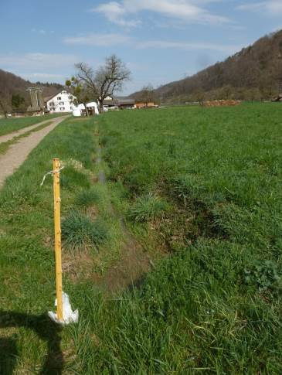 | 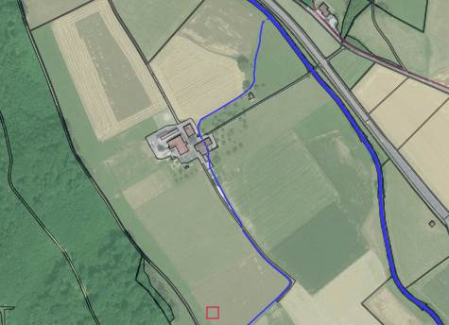  Abschnitt 1  Abschnitt 2  Abschnitt 3  15.202 Imlisbergbächli mit offener Führung im Landwirtschaftsgebiet  Abschnitt 3

15.202 Imlisbergbächli
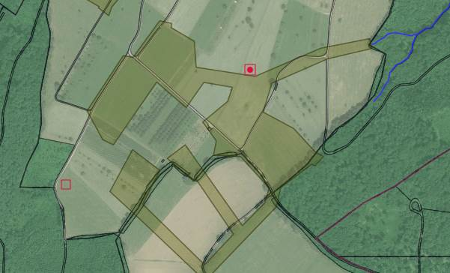
Drainagesystem in Verlängerung des Imlisbergbächli 15.202 (Fotos siehe nächste Seite)
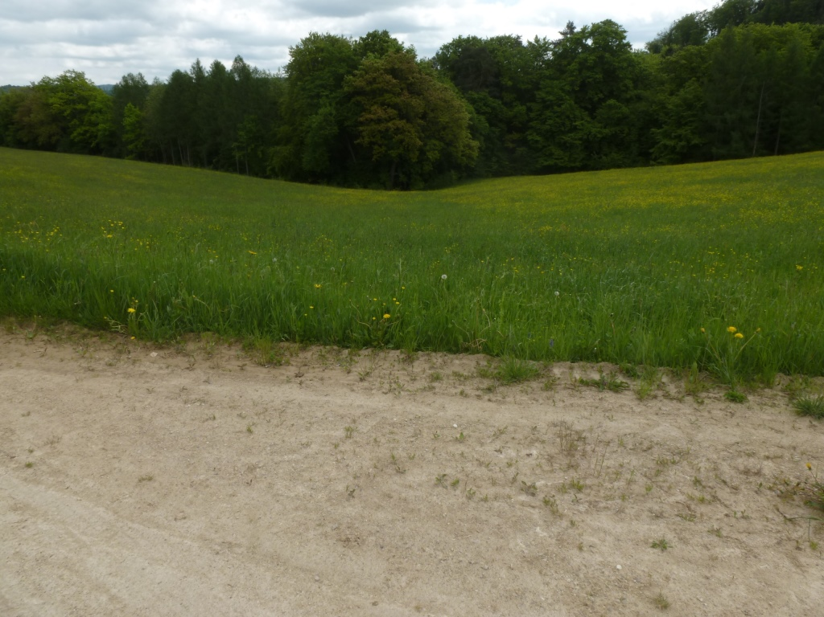 | Drainage auf dem Murenberg in Verlängerung von 15.202 Imlisbergbächli: Abschnitt zwischen Weg und Wald
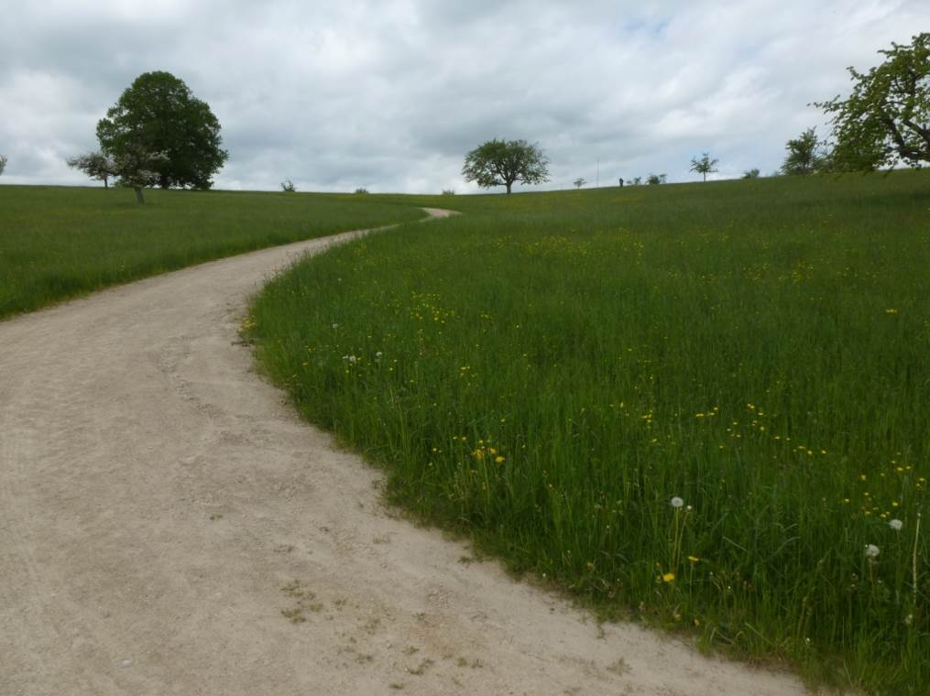 | Drainage auf dem Murenberg in Verlängerung von 15.202 Imlisbergbächli

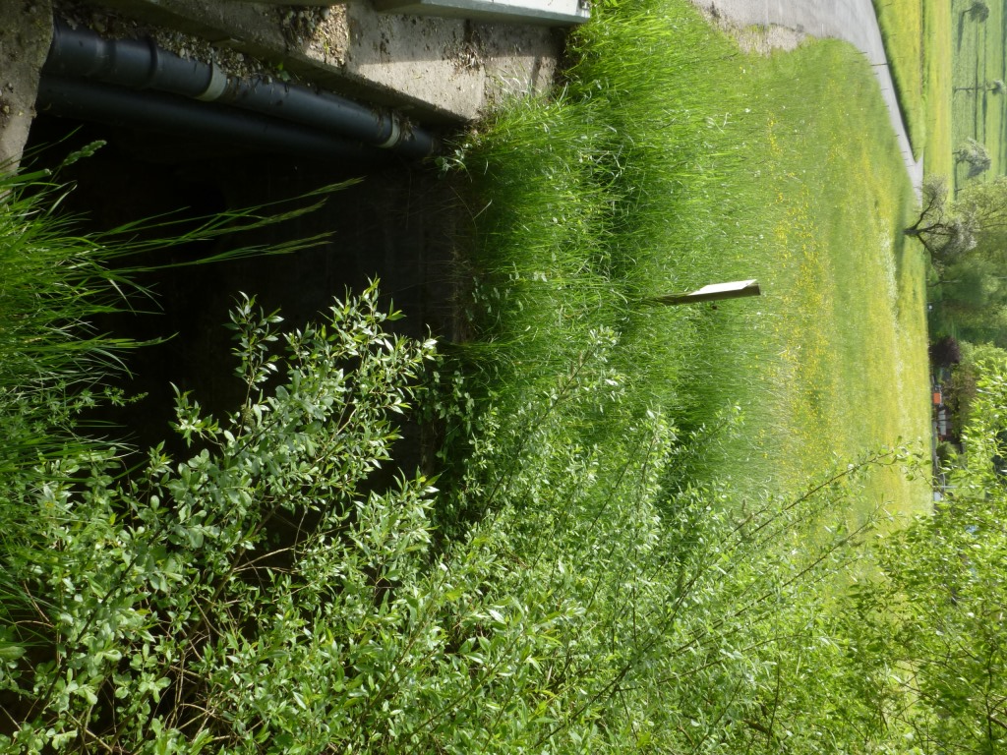 | 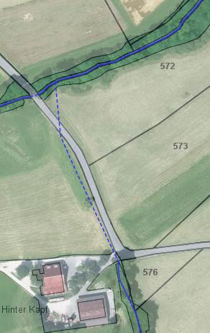
15.203 Kapfbächli, eingedolter unterer Abschnitt neben Strasse Seltisberg-Bubendorf

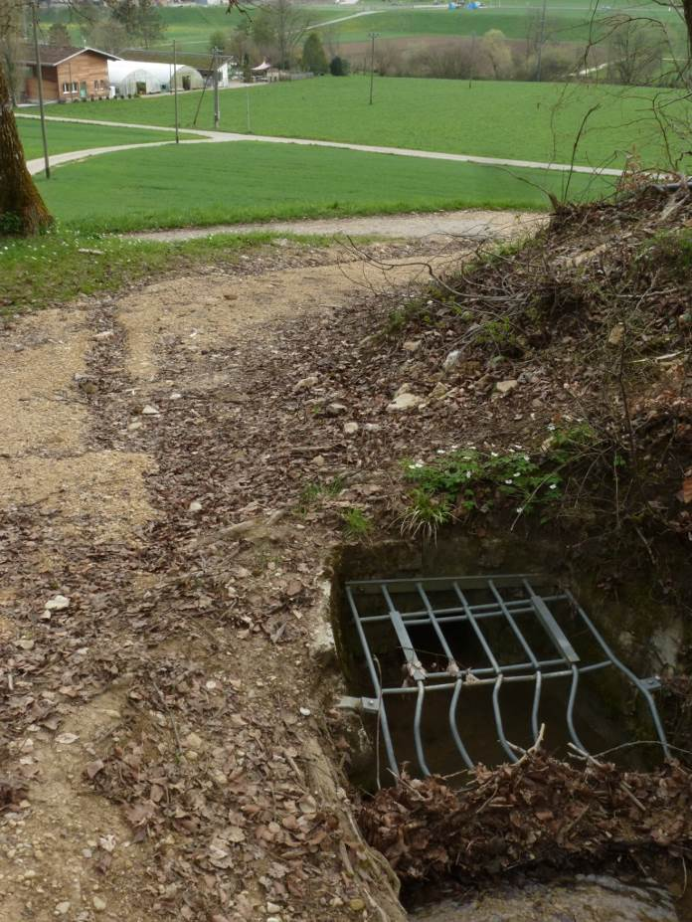  Mögliche Bachführung entlang Weg / Parzellengrenzen | 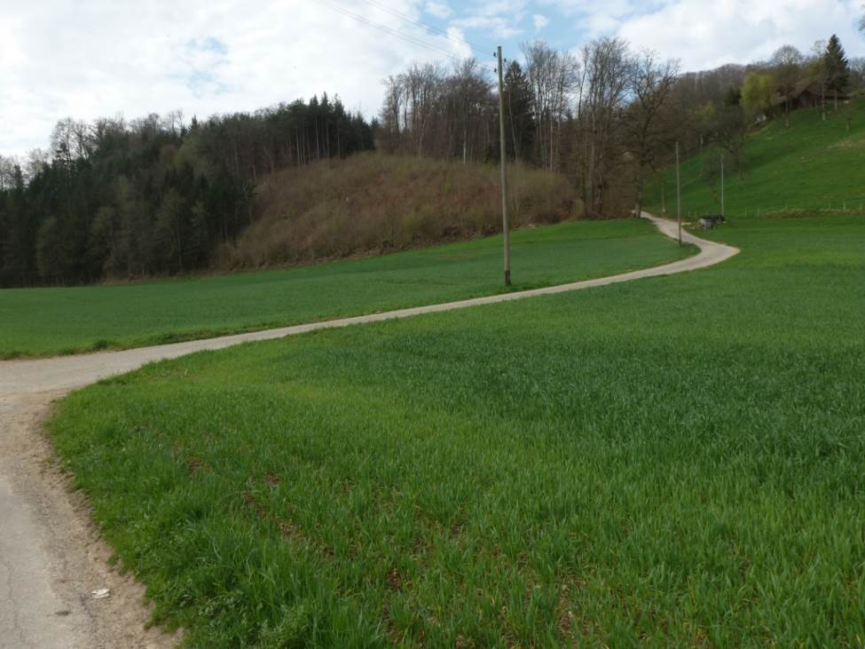
15.205 Sunnweidbächli: Blick vom Einlaufschacht über die eingedolte Strecke zur Frenke, bzw über den oberen Abschnitt der Eindolung (Planausschnitt nächste Seite)

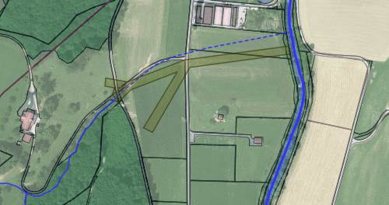15.205 Sunnweidbächli

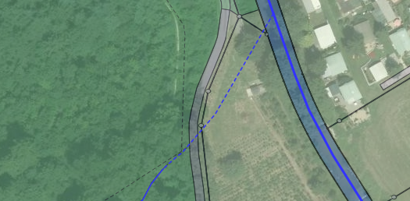
15.206 Talholdenbächli
(keine Foto)
15.07 Vordere Frenke
15.206 Talholdenbächli

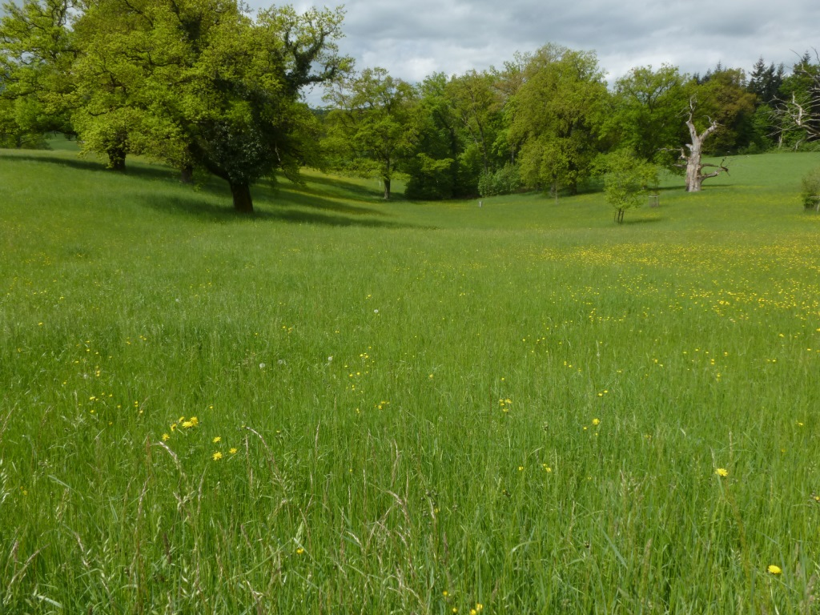 | Vermutete Drainage auf dem Murenberg in Verlängerung von 15.207 Wilden-steinerbächli

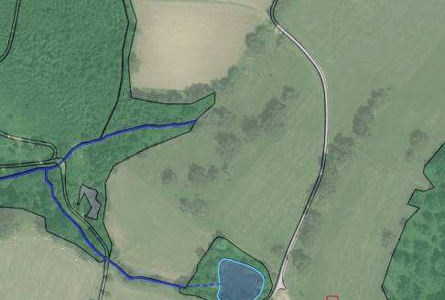
15.207 Wildensteinerbächli: vermutete Drainage in Verlängerung des Ost-Astes
15.207 Wildensteinerbächli

